"Агроөнеркәсіптік кешен субъектілерін қаржылық сауықтыру жөніндегі бағыт шеңберінде кредиттік және лизингтік міндеттемелер бойынша пайыздық мөлшерлемені субсидиялау" мемлекеттік көрсетілетін қызмет регламентін бекіту туралы
Күшін жойған
Қарағанды облысы әкімдігінің 2017 жылғы 28 желтоқсандағы № 85/07 қаулысы. Қарағанды облысының Әділет департаментінде 2018 жылғы 19 қаңтарда № 4587 болып тіркелді. Күші жойылды - Қарағанды облысының әкімдігінің 2020 жылғы 31 қаңтардағы № 05/02 қаулысымен
Ескерту. Күші жойылды - Қарағанды облысының әкімдігінің 31.01.2020 № 05/02 (алғашқы ресми жарияланған күннен бастап қолданысқа енгізілсін) қаулысымен.
Қазақстан Республикасының 2001 жылғы 23 қаңтардағы "Қазақстан Республикасындағы жергілікті мемлекеттік басқару және өзін-өзі басқару туралы", 2013 жылғы 15 сәуірдегі "Мемлекеттік көрсетілетін қызметтер туралы", 2016 жылғы 6 сәуірдегі "Құқықтық актілер туралы" заңдарына, Қазақстан Республикасы Премьер-Министрінің орынбасары – Қазақстан Республикасы Ауыл шаруашылығы министрінің 2017 жылғы 1 шілдедегі № 279 "Агроөнеркәсіптік кешен субъектілерін қаржылық сауықтыру жөніндегі бағыт шеңберінде кредиттік және лизингтік міндеттемелер бойынша пайыздық мөлшерлемені субсидиялау" мемлекеттік көрсетілетін қызмет стандартын бекіту туралы" (Нормативтік құқықтық актілерді мемлекеттік тіркеу тізілімінде № 15537 болып тіркелген) бұйрығына сәйкес, Қарағанды облысының әкімдігі ҚАУЛЫ ЕТЕДІ:
1. Қоса беріліп отырған "Агроөнеркәсіптік кешен субъектілерін қаржылық сауықтыру жөніндегі бағыт шеңберінде кредиттік және лизингтік міндеттемелер бойынша пайыздық мөлшерлемені субсидиялау" мемлекеттік көрсетілетін қызмет регламенті бекітілсін.
2. Осы қаулының орындалуын бақылау облыс әкімінің жетекшілік жасайтын орынбасарына жүктелсін.
3. Осы қаулы алғашқы ресми жарияланған күнінен кейін күнтізбелік он күн өткен соң қолданысқа енгізіледі.
Қарағанды облысының әкімі | Е. Қошанов
Қарағанды облысы әкімдігінің
2017 жылғы "28" желтоқсандағы
№ 85/07 қаулысымен бекітілді
"Агроөнеркәсіптік кешен субъектілерін қаржылық сауықтыру жөніндегі бағыт шеңберінде кредиттік және лизингтік міндеттемелер бойынша пайыздық мөлшерлемені субсидиялау" мемлекеттік көрсетілетін қызмет регламенті
Ескерту. Регламент жаңа редакцияда - Қарағанды облысы әкімдігінің 30.04.2019 № 26/03 (алғашқы ресми жарияланған күнінен кейiн күнтiзбелiк он күн өткен соң қолданысқа енгiзiледi) қаулысымен.
1 тарау. Жалпы ережелер
1. "Агроөнеркәсіптік кешен субъектілерін қаржылық сауықтыру жөніндегі бағыт шеңберінде кредиттік және лизингтік міндеттемелер бойынша пайыздық мөлшерлемені субсидиялау" мемлекеттік көрсетілетін қызметі (бұдан әрі – мемлекеттік көрсетілетін қызмет) облыстың жергілікті атқарушы органымен (бұдан әрі - қызмет көрсетуші) көрсетіледі.
Өтінімдерді қабылдау және мемлекеттік қызметті көрсету нәтижелерін беру "электрондық үкіметтің" www.egov.kz веб-порталы (бұдан әрі - портал) арқылы жүзеге асырылады.
2. Мемлекеттік қызметті көрсету нысаны: электрондық (толық автоматтандырылған).
3. Мемлекеттік қызметті көрсету нәтижесі – субсидия аудару туралы хабарлама не Қазақстан Республикасы Премьер-Министрінің орынбасары – Қазақстан Республикасы Ауыл шаруашылығы министрінің 2017 жылғы 1 шілдедегі № 279 "Агроөнеркәсіптік кешен субъектілерін қаржылық сауықтыру жөніндегі бағыт шеңберінде кредиттік және лизингтік міндеттемелер бойынша пайыздық мөлшерлемені субсидиялау" мемлекеттік көрсетілетін қызмет стандартын бекіту туралы" (Нормативтік құқықтық актілерді мемлекеттік тіркеу тізілімінде № 15537 болып тіркелген) бұйрығымен бекітілген "Агроөнеркәсіптік кешен субъектілерін қаржылық сауықтыру жөніндегі бағыт шеңберінде кредиттік және лизингтік міндеттемелер бойынша пайыздық мөлшерлемені субсидиялау" мемлекеттік көрсетілетін қызмет стандартының (бұдан әрі – стандарт) 10-тармағымен көзделген жағдайларда және негіздер бойынша мемлекеттік көрсетілетін қызметті ұсынудан уәжді бас тарту.
Мемлекеттік қызметті көрсету нәтижесін ұсыну нысаны – электрондық.
Жеке және заңды тұлғаларға (бұдан әрі – көрсетілетін қызметті алушы) стандарттың 1 және 2-қосымшаларға сәйкес көрсетілетін қызметті алушының электрондық цифрлық қолтаңбасы (бұдан әрі – ЭЦҚ) қойылған электрондық құжат нысанында мемлекеттік қызметті көрсету нәтижесі туралы хабарлама жолданады. Хабарлама көрсетілетін қызметті алушы субсидиялаудың ақпараттық жүйесінде тіркелген кезде көрсеткен электрондық почтаның мекенжайына, сондай-ақ субсидиялаудың ақпараттық жүйесіндегі "жеке кабинетіне" жолданады.
2 тарау. Мемлекеттік көрсетілетін қызмет процесінде көрсетілетін қызметті берушінің құрылымдық бөлімшелерінің (қызметкерлерінің) іс-қимыл тәртібін сипаттау
4. Мемлекеттік қызметті көрсету бойынша рәсімді (іс-қимылды) бастауға негіздеме көрсетілетін қызметті алушының порталға стандарттың 3-қосымшасына сәйкес нысан бойынша өтінімді электрондық цифрлық қолтаңбамен (бұдан әрі – ЭЦҚ) куәландырылған электрондық құжат нысанында ұсынуы болып табылады.
5. Мемлекеттік көрсетілетін қызмет процесінің құрамына кіретін әрбір рәсімнің (іс-қимылдың) мазмұны, оның орындалу ұзақтығы:
1) көрсетілетін қызметті берушінің жауапты маманы көрсетілетін қызметті алушының өтінімді тіркеген сәттен бастап 1 (бір) жұмыс күнi iшiнде ЭЦҚ-ны пайдаланып тиісті хабарламаға қол қою жолымен оның қабылданғанын растайды. Осы хабарлама көрсетілетін қызметті алушының "жеке кабинетінде" қолжетімді болады.
Нәтижесі – өтінімнің қабылданғанын растау;
2) көрсетілетін қызметті берушінің жауапты маманы қаржыландыру жоспарына сәйкес субсидиялаудың ақпараттық жүйесінде "Қазынашылық-Клиент" ақпараттық жүйесіне жүктелетін субсидия төлеуге арналған төлем тапсырмасын 6 (алты) жұмыс күні ішінде өтінімді қабылдағанын растағаннан кейін қалыптастырады.
Нәтижесі - субсидиялаудың ақпараттық жүйесінде субсидиялар төлеуге арналған төлем тапсырмаларын қалыптастыру;
3) көрсетілетін қызметті берушінің қаржыландыру бөлімінің маманы төлем тапсырмалары қалыптастырылғаннан кейін аумақтық қазынашылық бөлімшесіне көрсетілетін қызметті алушылардың шоттарына субсидияларды аудару үшін төлеуге төлем құжаттарын жолдайды.
Нәтижесі - аумақтық қазынашылық бөлімшесіне субсидияларды аудару үшін төлеуге төлем құжаттарын жолдау.
3 тарау. Мемлекеттік көрсетілетін қызмет процесінде көрсетілетін қызметті берушінің құрылымдық бөлімшелерінің (қызметкерлерінің) өзара іс-қимыл тәртібін сипаттау
6. Мемлекеттік көрсетілетін қызмет процесіне қатысатын қызмет берушілердің, құрылымдық бөлімшелерінің (қызметкерлерінің) тізбесі:
1) көрсетілетін қызметті берушінің жауапты маманы;
2) көрсетілетін қызметті берушінің қаржыландыру бөлімінің маманы.
7. Әрбір рәсімнің (іс-қимылдың) ұзақтығын көрсете отырып, құрылымдық бөлімшелер (қызметкерлердің) арасындағы рәсімдердің (іс-қимылдың) сипаттамасы:
1) көрсетілетін қызметті берушінің жауапты маманы көрсетілетін қызметті алушының өтінімді тіркеген сәттен бастап 1 (бір) жұмыс күнi iшiнде ЭЦҚ-ны пайдаланып тиісті хабарламаға қол қою жолымен оның қабылданғанын растайды. Осы хабарлама көрсетілетін қызметті алушының "жеке кабинетінде" қолжетімді болады;
2) көрсетілетін қызметті берушінің жауапты маманы қаржыландыру жоспарына сәйкес субсидиялаудың ақпараттық жүйесінде "Қазынашылық-Клиент" ақпараттық жүйесіне жүктелетін субсидия төлеуге арналған төлем тапсырмасын 6 (алты) жұмыс күні ішінде өтінімді қабылдағанын растағаннан кейін қалыптастырады;
3) көрсетілетін қызметті берушінің қаржыландыру бөлімінің маманы төлем тапсырмалары қалыптастырылғаннан кейін аумақтық қазынашылық бөлімшесіне көрсетілетін қызметті алушылардың шоттарына субсидияларды аудару үшін төлеуге төлем құжаттарын жолдайды.
4 тарау. "Азаматтарға арналған үкімет" Мемлекеттік корпорациясымен және (немесе) өзге де көрсетілетін қызметті берушілермен өзара іс-қимыл тәртібін, сондай-ақ мемлекеттік қызмет көрсету процесінде ақпараттық жүйелерді пайдалану тәртібін сипаттау
8. Портал арқылы мемлекеттік қызмет көрсету кезінде көрсетілген қызмет беруші мен көрсетілген қызмет алушының жүгіну тәртібін және рәсімдердің (іс-қимылдардың) реттілігін сипаттау:
1) көрсетілетін қызметті алушы жеке сәйкестендіру нөмірінің (бұдан әрі – ЖСН) және бизнес-сәйкестендіру нөмірінің (бұдан әрі – БСН), сондай-ақ паролінің (порталда тіркелмеген көрсетілетін қызмет алушылар үшін іске асырылады) көмегімен порталда тіркеуді іске асырады;
2) 1-үдеріс – қызметті алу үшін көрсетілетін қызметті алушының ЖСН/БСН және паролін енгізу үдерісі (авторизация үдерісі);
3) 1-шарт – порталда ЖСН/БСН және пароль арқылы тіркелген көрсетілетін қызметті алушы туралы деректердің түпнұсқалығын тексеру;
4) 2-үдеріс – порталдың көрсетілетін қызметті алушының деректерінде бұзушылықтардың болуына байланысты авторизациядан бас тарту туралы хабарлама қалыптастыруы;
5) 3-үдеріс – көрсетілетін қызметті алушының осы Регламентте көрсетілген қызметті таңдап алуы, қызмет көрсету үшін сауал түрін экранға шығару және құрылымдық пен форматтық талаптарын ескере отырып, сауал түріне стандарттың 9-тармағында көрсетілген электрондық түрдегі қажет құжаттардың көшірмелерін бекітумен қызмет алушының үлгілерді толтыруы (деректерді енгізу), сондай-ақ сауалды куәландыру (қол қою) үшін көрсетілетін қызметті алушының электрондық цифрлық қолтаңба (бұдан әрі – ЭЦҚ) тіркеу куәлігін таңдап алуы;
6) 2-шарт – порталда ЭЦҚ тіркеу куәлігінің қолданыс мерзімін және шақыртып алынған (жойылған) тіркеу куәліктерінің тізімінде жоқтығын, сондай-ақ сәйкестендіру деректерінің сәйкестігін тексеру (сауалда көрсетілген ЖСН/БСН мен ЭЦҚ тіркеу куәлігінде көрсетілген ЖСН/БСН арасындағы);
7) 4-үдеріс – көрсетілетін қызметті алушының ЭЦҚ түпнұсқалығы расталмағандығына байланысты сұратып отырған қызметтен бас тарту туралы хабарлама қалыптастыру;
8) 5-үдеріс – көрсетілетін қызметті берушінің сауалды өңдеуі үшін көрсетілетін қызмет алушының ЭЦҚ куәландырылған (қол қойылған) электрондық құжатты (көрсетілетін қызметті алушының сауалын) "электрондық үкіметтің" автоматтандырылған өңірлік шлюзі жұмыс орнында (бұдан әрі – ЭҮӨШ АЖО) "электрондық үкіметтің" шлюзі (бұдан әрі – ЭҮШ) арқылы жолдау;
9) 3-шарт – көрсетілетін қызметті берушімен көрсетілетін қызметті алушының қоса берген құжаттарын сәйкестікке тексеруі;
10) 6-үдеріс – көрсетілетін қызметті алушымен портал қалыптастырған қызмет нәтижесін (электрондық құжат түріндегі хабарлама) алуы. Электрондық құжат көрсетілетін қызметті берушінің уәкілетті тұлғасының ЭЦҚ пайдаланумен қалыптастырылады.
8-1. "Азаматтарға арналған үкімет" мемлекеттік корпорациясы арқылы мемлекеттік қызмет көрсетілмейді.
9. Портал арқылы мемлекеттік қызмет көрсету кезінде іске қосылған ақпараттық жүйелердің функционалдық өзара іс-қимыл етуі осы регламенттің 1-қосымшасына сәйкес диаграммада келтірілген.
10. Мемлекеттік қызмет көрсету процесінде көрсетілетін қызметті берушінің құрылымдық бөлімшелері (қызметкерлері) рәсімдерінің (әрекеттерінің) кезеңділігі осы регламенттің 2-қосымшасына сәйкес мемлекеттік қызмет көрсетудің бизнес-процестерінің анықтамалығында көрсетіледі.
"Агроөнеркәсіптік кешен субъектілерін
қаржылық сауықтыру жөніндегі бағыт
шеңберінде кредиттік және лизингтік
міндеттемелер бойынша пайыздық
мөлшерлемені субсидиялау"
мемлекеттік көрсетілетін
қызмет регламентіне 1-қосымша
Портал арқылы мемлекеттік қызмет көрсету кезінде іске қосылған ақпараттық жүйелердің функционалдық өзара іс-қимыл ету диаграммасы

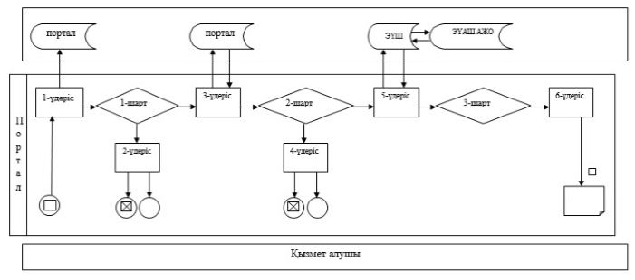

Шартты белгілер:

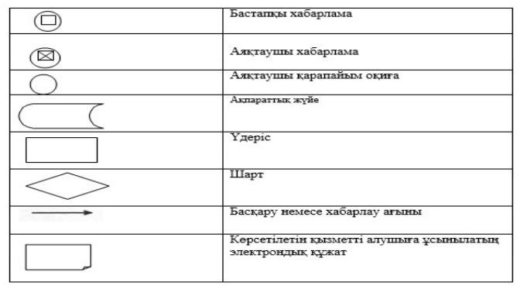

"Агроөнеркәсіптік кешен субъектілерін
қаржылық сауықтыру жөніндегі бағыт
шеңберінде кредиттік және лизингтік
міндеттемелер бойынша пайыздық
мөлшерлемені субсидиялау"
мемлекеттік көрсетілетін
қызмет регламентіне 2-қосымша
Мемлекеттік қызмет көрсетудің бизнес-процестерінің анықтамалығы

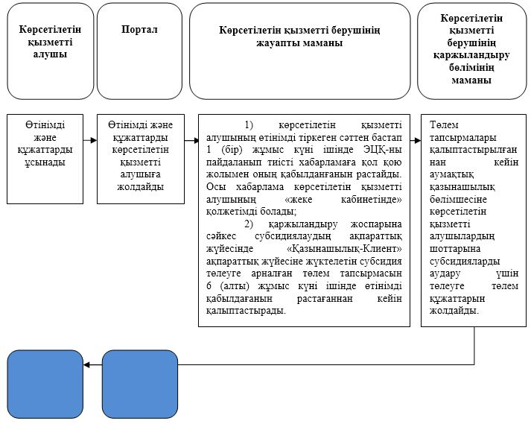

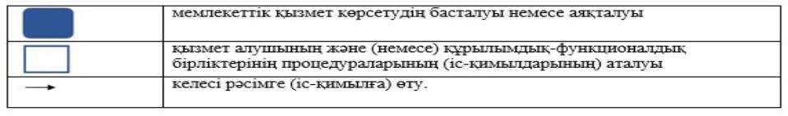

© 2012. Қазақстан Республикасы Әділет министрлігінің «Қазақстан Республикасының Заңнама және құқықтық ақпарат институты» ШЖҚ РМК

